|  |  |  |
| --- | --- | --- |
| logo cassia1.jpg | XII Giornata di Primavera all’Inviolatella Borghese | LOGO RH |

Domenica 8 giugno 2014 dalle ore 10 alle 13

Il presidente del XV Municipio Daniele Torquati, il presidente della Commissione Ambiente Marcello Ribera, i responsabili dell’Assessorato all’Ambiente del Comune e dell’Ente Parco di Veio riferiranno agli intervenuti sulla prossima apertura al pubblico del Parco dell’Inviolatella

Area dove si svolge la manifestazione:

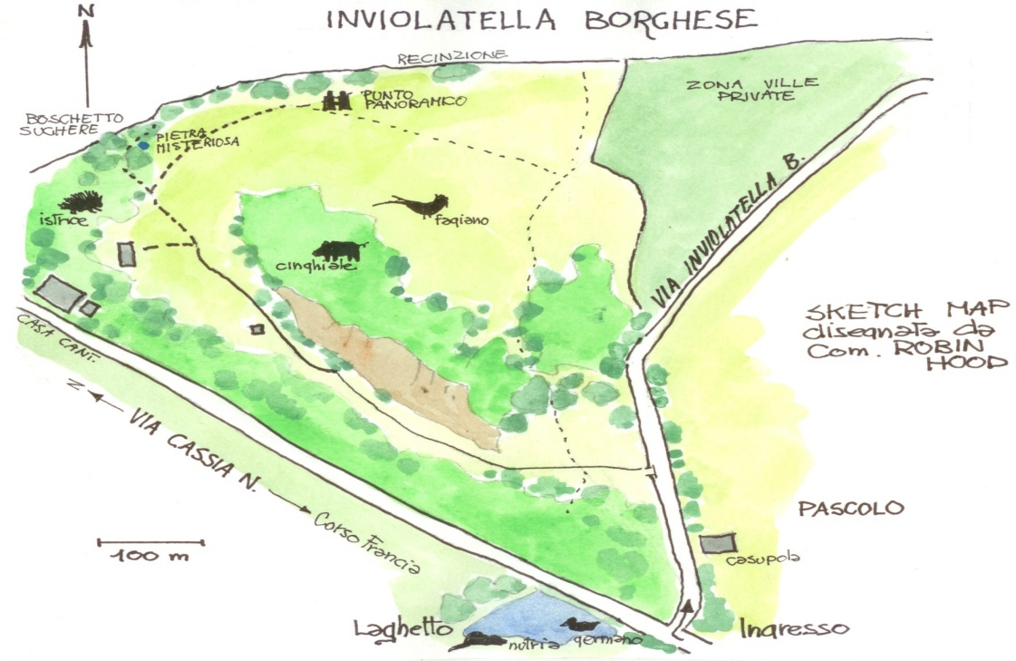

Ingresso da Via dell’Inviolatella Borghese

Ingresso: Via dell’Inviolatella Borghese (seconda traversa a destra, sulla Cassia Nuova, per chi viene da Corso Francia)



con il Patrocinio dell’Ente Parco di Veio

Per adesioni e informazioni contattare Rosanna tel. 3386705939, Mario 333613482, Grazia 3472697085 o Francesco 338.4355172 oppure scrivere a [postmaster@comitatoromaxx.it](mailto:postmaster@comitatoromaxx.it) o [comitatorobinhood@tiscali.it](mailto:comitatorobinhood@tiscali.it) o [comitatocittadinoromaxx@gmail.com](mailto:comitatocittadinoromaxx@gmail.com)

Alla manifestazione aderiscono:Ass. Mobilità Fleming-Vigna Clara, AssoCommercio RomaNord, Aspettare stanca, Bottequa Equovadis, Italia Nostra– Roma, SAP-Silvicoltura Agricoltura Paesaggio,Vivere Collina Fleming.

Sono graditi contributi mangerecci dolci, torte rustiche,bevande